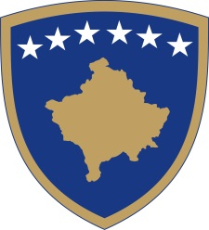
Republika e Kosovës
Republika Kosova - Republic of Kosovo
Qeveria - Vlada - Government

Br. 01/107
Datum: 14.11.2022

Na osnovu člana 92. stav 4. i člana 93. stav 4. Ustava Republike Kosovo, člana 15. stav 4. Zakona br. 08/L-066 o budžetskim izdvajanjima za budžet Republike Kosovo za 2022 godinu, izmenjen i dopunjen Zakonom br. 08/L-143, na osnovu člana 4 Uredbe br. 02/2021 o oblastima administrativne odgovornosti Kancelarije premijera i ministarstava, izmenjene i dopunjene Uredbom br. 04/2021 i Uredbem br. 03/2022, u skladu sa članom 17. i 19. Pravilnika o radu Vlade Republike Kosovo br. 09/2011, Vlada Republike Kosovo, na sednici održanoj 14. novembra 2022. godine, donosi:

ODLUKU

- Usvaja se zahtev Ministarstva finansija, rada i transfera za štednju i izdvajanja, prema tabelama u Prilogu A (Štednja) i Prilogu B (Izdvajanja), kako bi se omogućilo regulisanje isplate socijalnih i penzionih šema za mesec novembar 2022.

- Ministarstvo finansija, rada i transfera je dužno da sprovodi ovu odluku.

- Odluka stupa na snagu danom objavljivanja u Službenom listu Republike Kosovo.

Albin KURTI

__________________________________
Premijer Republike Kosovo

Dostavlja se:

- Zamenicima Preemijera
- Svim ministarstvima (ministrima )
- Generalnom sekretaru KP-a
- Arhivi Vlade

